**ΤΡΟΧΙΑΚΑ**

**Ατομικό πρότυπο του Bohr.**

Ο Bohr περιέγραψε τη δομή του ατόμου με τις δύο συνθήκες:

**1η συνθήκη (μηχανική συνθήκη): τα ηλεκτρόνια κινούνται σε κυκλικές τροχιές. Η ενέργεια κάθε τροχιάς είναι καθορισμένη. Άρα η ενέργεια είναι κβαντισμένη.**

ΕικόναΓια το άτομο του υδρογόνου (1 ηλεκτρόνιο) η ενέργεια του ηλεκτρονίου είναι:

Όπου n : ο κύριος κβαντικός αριθμός (καθορίζει την ενεργειακή

στάθμη)

Η ενέργεια είναι αρνητική: μεγαλώνει ο n → μεγαλώνει η ενέργεια του ηλεκτρονίου.

**Θεμελιώδης κατάσταση:** τα ηλεκτρόνια βρίσκονται κατά το δυνατόν πιο κοντά στον πυρήνα (κανόνες ηλ/κής δομής του Bohr α’ Λυκείου). Στο άτομο του υδρογόνου το ηλεκτρόνιο βρίσκεται στη στιβάδα **Κ**.

**Διεγερμένη κατάσταση:** το άτομο βρίσκεται σε **διέγερση,** τα ηλεκτρόνια μεταπηδούν σε υψηλότε-ρες ενεργειακές στάθμες όταν απορροφούν ενέργεια (π.χ από θερμότητα ή ακτινοβολία).

**Ιοντισμός**: το άτομο χάνει το ηλεκτρόνιο. Αυτό γίνεται όταν το ηλεκτρόνιο απομακρύνεται πολύ

από τον πυρήνα (n→ ∞ άρα Ε → 0). Δηλαδή στον ιοντισμό Ε = 0.

**2η συνθήκη: όταν ένα ηλεκτρόνιο μεταπηδά από στάθμη υψηλότερη ενεργειακά σε χαμηλότερη εκπέμπει ενέργεια υπό μορφή ακτινοβολίας. Σε αντίθετη περίπτωση απορροφά ακτινοβολία.**

**Η θεωρία του Planck για την ηλεκτρομαγνητική ακτινοβολία.**

α) Το φως και γενικά κάθε ηλεκτρομαγνητική ακτινοβολία αποτελείται από τα **κβάντα φωτός** ή αλλιώς **φωτόνια.**

β) Η ακτινοβολία που εκπέμπεται από τα άτομα αποτελείται από φωτόνια (σε κάθε μετάπτω-

ση ενός ηλεκτρονίου εκπέμπεται ένα φωτόνιο).

γ) Κάθε κβάντο μεταφέρει ενέργεια: **Ε = hν** όπου ν: η συχνότητα της ηλεκτρομαγνητικής ακτι-νοβολίας και h : η σταθερά Planck.

Υιοθετώντας τις ιδέες του Planck, o Bohr οδηγήθηκε στην παρακάτω εξίσωση:

**ΔΕ = |Εj – Ei| = Ei - Ej = hν**

Η θεωρία του Bohr για το άτομο:

α) Ερμήνευσε με επιτυχία το φάσμα εκπομπής του υδρογόνου

β) Δεν κατάφερε να ερμηνεύσει, τα φάσματα εκπομπής πολυπλοκότερων του υδρογόνου ατόμων (πο-λυηλεκτρονικά άτομα π.χ. He, Li κλπ.) Η θεωρία του Bohr για το άτομο:

γ) Δεν κατάφερε να ερμηνεύσει το χημικό δεσμό.

1. Το άτομο του υδρογόνου βρίσκεται στη θεμελειώδη κατάσταση.

α)Πόση ενέργεια πρέπει να αποροφήσει ώστε να μεταβεί στην ενεργειακή κατάσταση με n = 3;

β) Πόσα φωτόνια μπορεί να εκπέμψει κατά την αποδιέγερσή του;

Λύση.

α)

**En =- 2,18·10-18/n2** E1 = - 2,18·10-18/12 E3 = -2,18·10-18 /33

Ενέργεια διέγερσης (ενέργεια που απορροφά κατά τη διέγερση):

Ε = ΔΕ = Ε3 - Ε1 = -2,18·10-18 /33 - ( - 2,18·10-18/12 ) = 2,18·10-18/1 - 2,18·10-18/9 =

2,18·10-18 (1/1 - 1/9) =2,18·10-18 8/9 J

Ε = 0

β)

n= 3

Δ Ε2 = hf2

n =2

ΔΕ1 = hf1 ΔΕ3 = hf3

n = 1

Έχουμε δύο τρόποι αποδιέγερσης:

1η (σε ένα βήμα) : εκπέμπεται ένα φωτόνιο

2η (σε δύο διαδοχικές αποδιεγέρσεις) : εκπέμπονται δύο φωτόνια

Ποιά σχέση συδέει μεταξύ τους: α) τις συχνότητες, β) τα μήκη κύματος των φωτονίων αυτών;

ΔΕ1 = ΔΕ2 + ΔΕ3 hf1 = hf2 + hf3  **f1 = f2 + f3**

Για κ’αθε μονοχρωματική ακτινοβολία ισχύει η σχέση: **c = λf** άρα έχουμε:

c = λ1f1 c = λ2f2 c = λ3f3

f1 = c/λ1  f2 = c/λ2 f3 = c/λ3

f1 = f2 + f3 c/λ1 = c/λ2 + c/λ3 **1/λ1 = 1/λ2 + 1/λ3**  **λ1 = λ2λ3/(λ2 +λ3)**

1. Σχολ. Βιβλ.

Κατά τη διέγερση ατόμου υδρογόνου, ηλεκτρόνιο μεταπηδά από την ενεργειακή στάθμη με n = 1 στην ενεργειακή στάθμη με n = 4. Ποια από τα παρακάτω δεδομένα είναι σωστά και ποια λάθος;  
α. Η ενεργειακή στάθμη με n = 4 αποτελεί την πρώτη διεγερμένη κατάσταση του ατόμου του υδρογόνου. (1η διεγερμένη κατάσταση n = 2) Λ  
β. Χρειάζεται περισσότερη ενέργεια για να ιοντιστεί ένα διεγερμένο άτομο υδρογόνου από ότι όταν το άτομο είναι στη θεμελιώδη του κατάσταση. Λ

Κατά τον ιοντισμό το ηλεκτρόνιο έχει ενέργεια Ε = 0 άρα:

Ε(ιοντισμού) = ΔΕ= 0 - Εn = |Εn|

ΔΕ1 = 0 - Ε1 > ΔΕ2 = 0 - Ε2 πειδή |Ε1| > |Ε2|

γ. Το ηλεκτρόνιο όταν βρίσκεται σε κατάσταση διέγερσης είναι κατά μέσο όρο πιο μακριά από τον πυρήνα Σ  
δ. Η συχνότητα της εκπεμπόμενης ακτινοβολίας κατά την μετάπτωση ηλεκτρονίου από n = 4 σε n =1 είναι η ίδια με αυτή της ακτινοβολίας που εκπέμπεται κατά την μετάπτωση του ηλεκτρονίου από n = 4 σε n = 2 Λ

ε. Η συχνότητα της εκπεμπόμενης ακτινοβολίας κατά την μετάπτωση ηλεκτρονίου από n = 4 σε n =1 είναι μεγαλύτερη αυτής που προκύπτει κατά την μετάπτωση ηλεκτρονίου από n = 4 σε n = 2. Σ

n = 4

n= 3

ΔΕ2 = hf2

n =2

ΔΕ1 = hf1

ΔΕ1 > ΔΕ2 f1 > f2

n = 1

**c = λf**

επίσης λ1 = c/f1  λ2 = c/f2 άρα λ1 < λ2

1. Σχολ. Βιβλ.

Να υπολογίσετε το μήκος κύματος της εκπεμπόμενης ακτινοβολίας κατά τη μετάβαση ηλεκτρονίου από τη τροχιά n = 4 σε n = 2 στο άτομο του υδρογόνου. Δίνεται η σταθερά Planck, h = 6,63 10-34 J s c = 108 m/s

Λύση.

ΔΕ = Ε4 - Ε2 = -2,18·10-18 /42 - ( - 2,18·10-18/22 ) = 2,18·10-18/16 - 2,18·10-18/4 =

2,18·10-18 (1/4 - 1/16) = 0,1875·2,18·10-18 J

ΔΕ = hf f = ΔΕ/h = 0,1875·2,18·10-18 / 6,63 10-34  = 6,17·1014 s-1 (Hz)

λ = c/f = 108 / 6,17·1014 m

Μονάδες του λ: $\frac{m/s}{1/s}$ = m

**Η κυματική Θεωρία της ύλης του De Broglie:**

Η φύση κάθε μικρού κινουμένου σωματιδίου (όπως το ηλεκτρόνιο) καθώς και του φωτός είναι διττή δηλαδή ηλεκτρομαγνητικού κύματος και σωματιδίου.

εικόναΣύμφωνα με τη θεωρία αυτή τo μήκος κύματος, *λ,* ενός σωματιδίου μάζας, *m,* που κινείται με ταχύ-τητας, *u,* δίνεται από τη σχέση:

Το ηλεκτρόνιο συμπεριφέρεται άλλοτε σαν σωματίδιο και άλλοτε σαν κύμα.

Στη δεύτερη περίπτωση το μήκος κύματος δίνεται από τον παραπάνω τύπο.

1. Σχολ. Βιβλ.

Ποιο είναι το μήκος κύματος ηλεκτρονίου, που έχει ταχύτητα 6 106 m s-1 Δίνεται η μάζα του ηλεκτρονίου 9 10-28 g και η σταθερά Planck, h = 6,63 10-34 J s

Λύση.

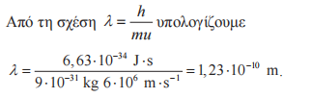

1. Η μάζα του πρωτονίου (mp) είναι 1836 φορές μεγαλύτερη από τη μάζα ενός ηλεκτρονίου (me).

Aν τα δύο αυτά σωματίδια κινούνται με την ίδια ταχύτητα, ποια είναι η σχέση των αντίστοιχων μη-κών κύματος λp και λe , σύμφωνα με την κυματική θεωρία της ύλης του De Broglie;

α. λe = 1836λp, β. λe = λp/1836, γ. λe = λp , δ. λe = 1836/λp (2002)

Λύση.

mp =1836me λe = h/meu λp = h/mpu = h/ u1836me

= = 1 / 1836 α. λe = 1836λp

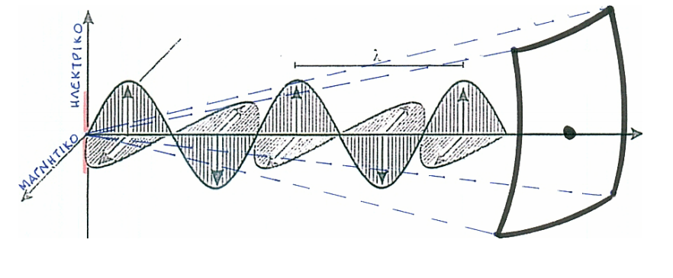

f = η συχνότητα ταλάντωσης των δύο πεδίων

T = o χρόνος για μία ταλάντωση

λ = είναι η απόσταση που έχει μεταδοθεί το κύμα σε χρόνο Τ

c = η ταχύτητα των ηλεκτρομαγνητικών κυμάτων (π.χ. του φωτός) στο κενό.

C = x/t = λ / Τ c = λ/T f = 1/T

**c = λf**

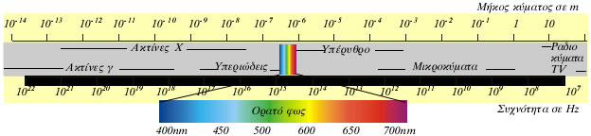

**Η αρχή της αβεβαιότητας (απροσδιοριστίας) του Heisenberg:**

**Είναι αδύνατο να προσδιορίσουμε με ακρίβεια συγχρόνως τη θέση και την ορμή (p= m u) ενός μικρού σωματιδίου π.χ. ηλεκτρονίου.**

Η αρχή της αβεβαιότητας ή απροσδιοριστίας:

α) Καταρρίπτει το πρότυπο του Bohr για άτομα. Αν τα ηλεκτρόνια κινούνται σε κυκλικές τροχιές το-τε μπορούμε να προσδιορίσουμε κάθε χρονική στιγμή τη θέση του και την ταχύτητά του (άρα και την ορμή του) από τους τύπους της κυκλικής κίνησης. Αυτό όμως είναι αντίθετο με την αρχή της αβε-βαιότητας.

β) Δεν έχει νόημα να μιλάμε για τη θέση του ηλεκτρονίου σε ένα άτομο (αφού αυτή δε μπορεί να προσδιοριστεί) αλλά για την πιθανότητα να βρεθεί ένα ηλεκτρόνιο σε ορισμένη θέση.

**Η κυματική εξίσωση του Schrodinger:**

Σήμερα δε θεωρούμε πλέον ότι ένα ηλεκτρόνιο κινείται σε μια ορισμένη τροχιά γύρω από τον πυρήνα αλλά για την πιθανότητα να βρίσκεται σε μια ορισμένη θέση ένα ηλεκτρόνιο.

Η εξίσωση του **Schrodinger** συνδυάζει την θεωρία του De Broglie και την αρχή της αβεβαιότητας του Ηeisenberg.

Τι είναι οι κυματοσυναρτήσεις ψ:

Είναι συναρτήσεις της μορφής ψ(x,y,z) ή ψ = f(x,y,z) όπου x,y,z είναι οι συντεταγμένες του χώρου που καθορίζουν τη θέση του ηλεκτρονίου γύρω από τον πυρήνα.

Η κάθε κυματοσυνάρτηση αντιστοιχεί σε ορισμένη ενέργεια (Εn) και περιγράφει μία συγκεκριμένη κατάσταση του ηλεκτρονίου.

**Aτομικά τροχιακά** ονομάζονται oι κυματοσυναρτήσεις ψ(x,y,z), που αποτελούν λύσεις της εξίσωσης Schrodinger για το άτομο του υδρογόνου.

Ποιά είναι η φυσική σημασία τών ατομικών τροχιακών:

Το ατομικά τροχιακό δηλαδή η κυματοσυνάρτήση ψ(x,y,z) είναι αφηρημένη έννοια χωρίς άμεση φυσική σημασία. Αποτελεί μια ένδειξη της παρουσίας ή μη του ηλεκτρονίου γύρω από τον πυρήνα.

Π.χ. όταν ψ = 0 δηλώνει απουσία του ηλεκτρονίου, ενώ όταν ψ ≠ 0 σημαίνει ότι υπάρχει περιοχή γύ-ρω από τον πυρήνα όπου μπορεί να βρεθεί το ηλεκτρόνιο.

Αντίθετα το **ψ2** έχει μεγάλη φυσική σημασία:

To ψ2 εκφράζει την πιθανότητα να βρεθεί το ηλεκτρόνιο σε ένα ορισμένο σημείο του χώρου γύρω από τον πυρήνα.

Για παράδειγμα:

Στη θέση A: ψ= 0,1 ή ψ2 = 0,01. Στη θέση B: ψ = -0,3 ή ψ2 = 0,09

Δηλαδή, η πιθανότητα να βρίσκεται το ηλεκτρόνιο στη θέση B είναι εννιά φορές μεγαλύτερη από όσο στη θέση Α.

Αν μπορούσαμε να το φωτογραφήσουμε το ηλεκτρόνιο θα το βλέπαμε να βρίσκεται ταυτόχρονα σε πάρα πολλές θέσεις γύρω από τον πυρήνα. Η εικόνα που θα παίρναμε θα ήταν αυτή ενός νέφους που το ονομάζουμε **ηλεκτρονιακό νέφος.**

Εκεί όπου το ηλεκτρόνιο έχει μεγαλύτε-ρη πιθανότητα να βρεθεί (άρα από εκεί περνά περισσότερες φορές) το ψ2 θα έχει μεγαλύτερη τιμή και το ηλεκτρονιακό νέφος θα είναι πυκνότερο. Επομένως:

To ψ2 (ή ακριβέστερα το –eψ2, όπου -e το φορτίο του ηλεκτρονίου) εκφράζει την κατανομή ή την πυκνότητα του ηλεκτρονιακού νέφους στο χώρο γύρω από τον πυρήνα.

Το ηλεκτρονιακό νέφος δεν έχει σαφώς καθορισμένα όρια αφού το ηλεκτρόνιο είναι δυνατό να βρε-θεί και σε μεγάλη απόσταση από τον πυρήνα.

Με ποιους τρόπους γίνεται η απεικόνιση του ηλεκτρονιακού νέφους κάθε συνάρτησης ψ2 (ή πιο α-πλά: η απεικόνιση του ηλεκτρονιακού νέφους του ατομικού τροχιακού ψ):

α) Με τρισδιάστατη επιφάνεια αποτελούμενη από στίγματα. (α)

β) Με τρισδιάστατη επιφάνεια η οποία είναι σκιαγραφημένη. (β)

γ) Με τρισδιάστατη οριακή καμπύλη η οποία έχει σαφή όρια. **Η πιθανότητα να βρεθεί το ηλεκτρό-νιο μέσα σε αυτή την καμπύλη είναι πολύ μεγάλη (>90%)**. (γ)

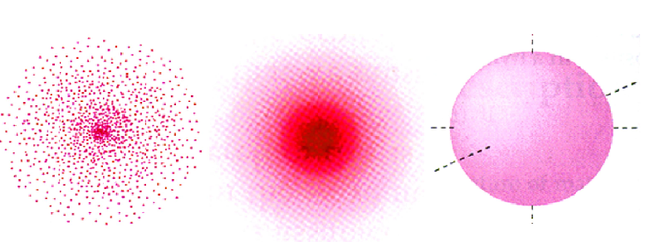 α β γ

**(ψ2)**

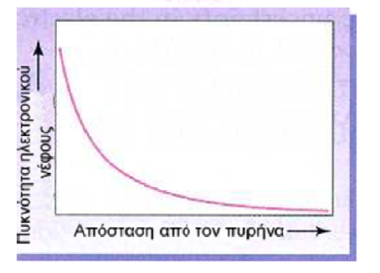

**Γραφική παράσταση της πυκνότητας του ηλεκτρονιακού νέφους (ή της πιθανότητας ψ2) σε συνάρτηση με την απόσταση από τον πυρήνα (κάτω)**

Στα σημεία όπου η πιθανότητα είναι μεγάλη θα είναι και η πυκνότητα του ηλ. νέφους αντίστοιχα μεγάλη.

1. Σχολ. Βιβλ.

Μερικά γυαλιά ηλίου διαθέτουν ειδικούς φακούς που αλλάζουν χρώμα. Δηλαδή, οι φακοί γίνονται σκουρόχρωμοι, όταν εκτίθενται σε έντονο φως και ανοικτόχρωμοι, όταν εκτίθενται στη σκιά. Αυτό συμβαίνει επειδή οι φακοί διαθέτουν μικρή ποσότητα AgCl το οποίο διασπάται από το φως σύμφωνα με την αντίδραση:  
 AgCl(s) → Ag(s) + Cl  
Ο Ag(s) που σχηματίζεται σκουραίνει το χρώμα του φακού. Απουσία φωτός η αντίστροφη αντίδραση λαμβάνει χώρα. Η ενέργεια που χρειάζεται για να γίνει η παραπάνω αντίδραση είναι 310 kJ mol-1. Με βάση τα παραπάνω δεδομένα να βρείτε την ελάχιστη συχνότητα ακτινοβολίας, ώστε να γίνει η παραπάνω αντίδραση. Δίνεται η σταθερά Planck, h = 6,63 10-34 J s και ΝΑ = 6,02 1023 mol-1.

Λύση.

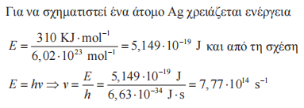

2